ASSUNTO :. INDICO A SECRETARIA COMPETENTE A REALIZAÇÃO DE OPERAÇÃO TAPA BURACOS NA RUA HONORIO VITAL DO PRADO, NO JARDIM DO LAGO.

DESPACHO

SALA DAS SESSÕES ____/____/_____

PRESIDENTE DA MESA

INDICAÇÃO Nº , DE 2016

SENHOR PRESIDENTE,
SENHORES VEREADORES,

INDICO ao Exmo. Senhor Prefeito Municipal Luiz Gustavo Antunes Stupp juntamente a secretaria competente a realização de operação tapa buracos na Rua Honório Vital do Prado, no Jardim do Lago.

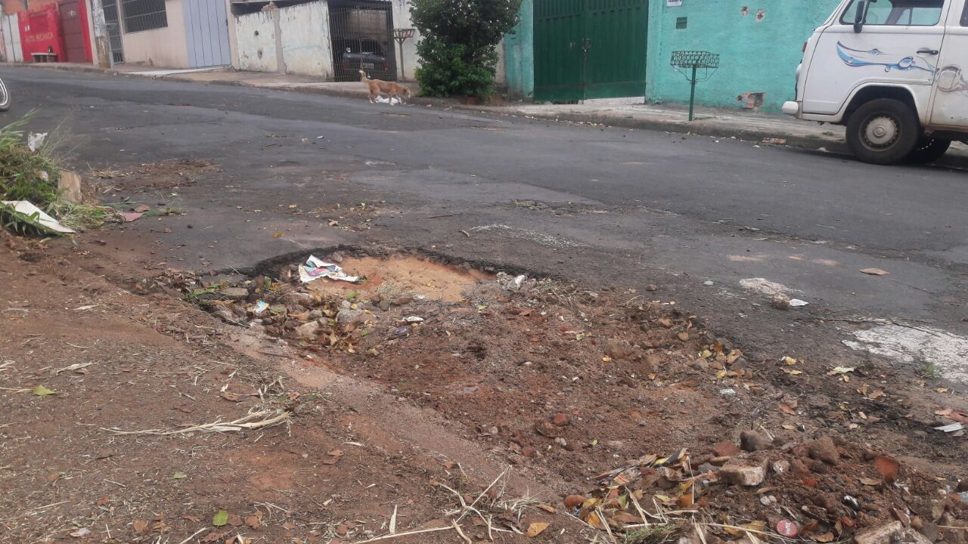

SALA DAS SESSÕES “VEREADOR SANTO RÓTOLLI”, aos 06 de outubro de 2016

VEREADOR LUIS ROBERTO TAVARES

